TRƯỜNG ĐẠI HỌC SÀI GÒN

KHOA CÔNG NGHỆ THÔNG TIN

BÁO CÁO


MÔN HỌC: Phân Tích Thiết Kế Hệ Thống Thông Tin

ĐỀ TÀI: Quản lí thư viện

Giáo viên hướng dẫn:Nguyễn Huỳnh Khắc Huy
Nhóm sinh viên thực hiện:
Dịp Lâm Tuấn – 3119410476
Phan Huỳnh Minh Tiến : 3121410502
Nguyễn Hào Phong : 3121560070
Bùi Thành Tài : 3121410429
Nguyễn Trần Đại Việt : 3121410574
Thành phố Hồ Chí Minh, tháng …/2022

NHẬN XÉT, ĐÁNH GIÁ CỦA GIẢNG VIÊN
..……………………………………………………………………………………………………………………………………………………………………..……………………………………………………………………………………………………………………………………………………………………..……………………………………………………………………………………………………………………………………………………………………..……………………………………………………………………………………………………………………………………………………………………..……………………………………………………………………………………………………………………………………………………………………..……………………………………………………………………………………………………………………………………………………………………..……………………………………………………………………………………………………………………………………………………………………..……………………………………………………………………………………………………………………………………………………………………..……………………………………………………………………………………………………………………………………………………………………..……………………………………………………………………………………………………………………………………………………………………..……………………………………………………………………………………………………………………………………………………………………..……………………………………………………………………………………………………………………………………………………………………..……………………………………………………………………………………………………………………………………………………………………..……………………………………………………………………………………………………………………………………………………………………..……………………………………………………………………………………………………………………………………………………………………..……………………………………………………………………………………………………………………………………………………………………..……………………………………………………………………………………………………………………………………………………………………..……………………………………………………………………………………………………………………………………………………………………..……………………………………………………………………………………………………………………………………………………………………

LỜI CẢM ƠN
Để hoàn thành bài tập này, chúng em xin tỏ lòng biết ơn sâu sắc đến thầy Huỳnh Nguyễn Khắc Huy đã tận tình hướng dẫn, chỉ dạy trong suốt quá trình thực hiện đề tài.
Em xin chân thành cảm ơn quý Thầy, Cô trong khoa Công nghệ thông tin đã hết lòng chỉ dạy, truyền đạt những kiến thức cho chúng em. Với vốn kiến thức được tiếp thu trong quá trình học không chỉ là nền tảng cho quá trình làm đồ án mà còn là hành trang quí báu để chúng em bước vào nghề một cách vững chắc và tự tin.
Suốt khoảng thời gian qua, dù đã rất cố gắng, một phần cũng do kiến thức còn hạn chế nên bài báo cáo này khó tránh những sai sót. Chúng em rất mong được nhận ý kiến đóng góp của Thầy để bài báo cáo này được hoàn hảo hơn.
Chúng em xin chân thành cảm ơn!

MỤC LỤC
GIỚI THIỆU HỆ THỐNG 4
PHẦN I: Kế hoạch thực hiện 5
PHẦN II: KHẢO SÁT HỆ THỐNG 6
II.1. Khảo sát hiện trạng 6
II.2. Mô tả hệ thống 12
PHẦN III: SƠ ĐỒ BFD 14
PHẦN IV: USECASE 15
IV.1. Sơ đồ tổng quát 15
IV.2. Danh sách tác nhân và mô tả 16
IV.3. Danh sách usecase và mô tả 16
IV.4. Đặc tả usecase: 21
PHẦN V: THIẾT KẾ DỮ LIỆU 34
PHẦN VI: SƠ ĐỒ DFD 43
PHẦN VII: GIAO DIỆN 51
PHẦN VIII: TỔNG KẾT VÀ TÀI LIỆU THAM KHẢO 65

GIỚI THIỆU HỆ THỐNG
Hệ thống quản lí thư viện là một phần quan trọng trong việc quản lí và sắp sách tại thư viện. Nó giúp đảm bảo rằng các sách được lưu trữ, sắp xếp và truy xuất một cách dễ dàng và nhanh chóng. Hệ thống quản lí thư viện thường bao gồm phần mềm quản lí thư viện và cơ sở dữ liệu .
Các chức năng chính của hệ thống quản lí thư viện bao gồm: quản lí thông tin về sách, quản lí thông tin về độc giả, quản lí mượn và trả sách và tạo báo cáo thống kê. Các tính năng này đóng vai trò quan trọng trong việc đảm bảo rằng thư viện hoạt động hiệu quả
Tổng quan về hệ thống quản lí thư viện cho thấy rằng nó là một phần quan trọng trong hoạt động của thư viện và có vai trò đóng góp rất lớn trong việc đảm bảo rằng thư viện hoạt động hiệu quả và cung cấp cho độc giả các tài liệu đầy đủ và chính xác.
Vì đây là một chủ đề quan trọng trong lĩnh vực thư viện học. Hiện nay, các thư viện đang phải đối mặt với nhiều thách thức, bao gồm sự gia tăng của số lượng tài liệu, độc giả và các yêu cầu khác nhau về truy xuất thông tin. Do đó, hệ thống quản lý thư viện đóng vai trò quan trọng trong việc đảm bảo rằng thư viện hoạt động hiệu quả và cung cấp cho độc giả các tài liệu đầy đủ và chính xác. Việc tìm hiểu và nghiên cứu về hệ thống quản lý thư viện sẽ giúp tăng cường kiến thức và kỹ năng cho các nhân viên thư viện, từ đó nâng cao hiệu quả và chất lượng hoạt động của thư viện.
Trong quá trình nghiên cứu đề tài này, chúng tôi sẽ tìm hiểu và đánh giá các hệ thống quản lý thư viện phổ biến hiện nay, bao gồm các tính năng, đặc điểm và ưu nhược điểm của từng hệ thống. Từ đó, chúng tôi sẽ đưa ra những đề xuất cải tiến hoặc lựa chọn hệ thống phù hợp để đáp ứng nhu cầu của thư viện. Kết quả của đề tài này sẽ giúp cải thiện hoạt động của thư viện và đáp ứng được các nhu cầu của độc giả.

PHẦN I: Kế hoạch thực hiện
Bảng kế hoạch thực hiện
Bắt đầu từ Tuần 2 ngày (13/2/2023 ) -> Kết Thúc Tuần 9 ngày (10/4/2023)
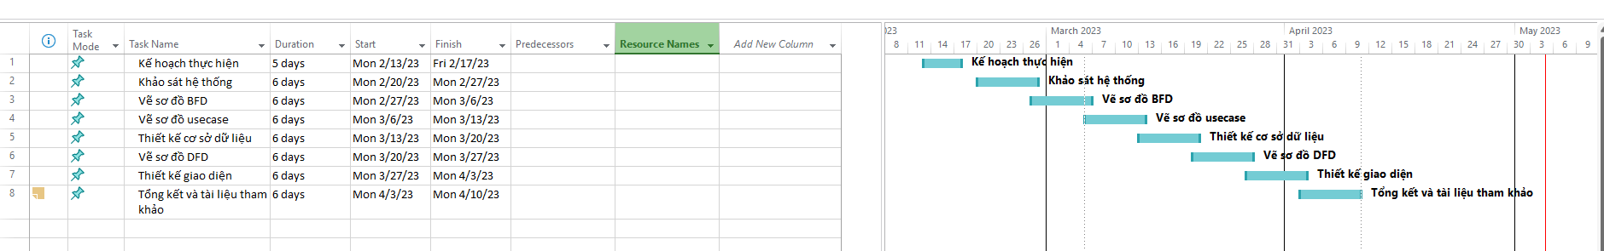
Bảng phân công công việc
Mã số sinh viên | Tên thành viên | Công việc thực hiện | Mức độ hoàn thành
3119410476 | Dịp Lâm Tuấn | UseCase,GiaoDiện,DFD | Tốt
3121410502 | P.H.M.Tiến | Khảo sát hiện trạng,Làm bảng câu hỏi,DFD,Thiết kế CSDL | Tốt
3121560070 | Nguyễn Hào Phong | BFD,DFD,Thiết kế CSDL | Tốt
3121410429 | Bùi Thành Tài | BFD,DFD,Thiết kế CSDL | Tốt
3121410574 | N.T.Đ.Việt | BFD,DFD,Thiết kế CSDL | Tốt

.

PHẦN II: KHẢO SÁT HỆ THỐNG

II.1. Khảo sát hiện trạng

- Lựa Chọn Phương Thức Khảo Sát
- Nhằm mục đích hiểu rõ phương thức hoạt động của một thư viện, các vấn đề, khó khăn trong quá trình điều hành, quản lý một thư viện. Việc khảo sát hiện trạng là một bước quan trọng để đưa ra những giải pháp cải tiến, phát triển hệ thống một cách hiệu quả, tiết kiệm chi phí và nhân lực. Bên cạnh đó, khảo sát thực tế còn là tiền đề để thực hiện việc đánh giá, điều chỉnh dự án sát với yêu cầu khách hàng.
- Để thực hiện việc khảo sát được đầy đủ, chính xác nhất, nhóm đã quyết định chọn phương thức khảo sát bằng bảng câu hỏi.
- Các bước để tiến hành khảo sát bằng bảng câu hỏi gồm:
+ Thông báo cho khách hàng, chờ đợi sự đồng thuận.
+ Tìm hiểu sơ lược về những yếu tố căn bản của một thư viện.
+ Đưa ra một loạt câu hỏi nhằm mục đích xác định và xây dựng chức năng.
+ Lựa chọn những câu hỏi cụ thể để khai thác chính xác.
+ Gửi bộ câu hỏi cho khách hàng và chờ đợi phản hồi.
+ Nhận lại bộ câu trả lời và đánh giá mức độ thành công của việc khảo sát.

- Bảng câu hỏi để khảo sát hệ thống thư viện:
Bảng Câu Hỏi Về Thư Viện Khách Hàng

TpHCM, ngày .... tháng .... năm ....

Bên Khảo Sát:  Tên: Phan Huỳnh Minh Tiến  Thành Viên Nhóm 1, Xây Dựng Hệ Thống Quản Lý Thư Viện. | Bên Được Khảo Sát:  Thành Viên Ban Quản Lý Thư Viện.
- Hệ thống quản lý thư viện được xây dựng nhằm mục đích gì ? | Cho mượn Sách  Mua Bán Sách  Cả 2  Thêm ................................................
- Các phương thức thao tác với sách trong thư viện gồm những gì ? (chọn 1 hoặc nhiều) | Nhập sách  Hủy sách cũ, hỏng  Cho mượn sách  Thu hồi sách cho mượn  Bán sách  Phân loại sách  Sắp xếp sách theo kệ  Tính tiền sách (nếu mua bán sách)  Thêm .................................................
- Thư viện gồm những nhân viên nào ? (chọn 1 hoặc nhiều) | Nhân viên quản lý  Nhân viên thủ kho  Nhân viên thu ngân  Quản lý xuất nhập  Chăm sóc khách hàng  Quản lý mượn trả  Thêm ..................................................
- Những đối tượng liên quan trong quá trình vận hành thư viện ? (chọn 1 hoặc nhiều) | Khách hàng (mua bán)  Độc giả (mượn trả)  Tác giả  Nhà xuất bản  Nhà sách  Nhà cung cấp cơ sở vật chất  Thêm ..................................................
- Mức độ ứng dụng công nghệ thông tin trong hệ thống thư viện hiện tại ? | Rất ít (<10%)  Ít (10 - 20%)  Trung bình (20 - 40%)  Khá (40 - 60%)  Nhiều (60 - 80%)  Rất Nhiều (>80%)
- Những dịch vụ đi kèm với việc quản lý sách mà thư viện hỗ trợ thêm ? (vd: Bàn ghế, thức ăn ...) | ................................................................  ................................................................  ................................................................  ................................................................  ................................................................
- Những chức năng của thư viện mà ban quản lý muốn ứng dụng công nghệ thông tin vào để tối ưu hóa ? | ................................................................  ................................................................  ................................................................  ................................................................  ................................................................
- Những yêu cầu bắt buộc của từng chức năng mà thư viện muốn có ? | ................................................................  ................................................................  ................................................................  ................................................................  ................................................................

- Kết quả của bảng khảo sát lần 1 được phản hồi về nhóm như sau:
+ Hệ thống thư viện được xây dựng nhằm mục đích cho mượn sách.
+ Các thao tác với sách trong thư viện gồm: Nhập sách, Hủy sách cũ (hỏng), Cho mượn sách, Thu hồi sách cho mượn, Phân loại sách, sắp xếp sách theo kệ.
+ Các nhân viên trong thư viện gồm: Nhân viên quản lý, Nhân viên thủ kho (gồm cả quản lý xuất nhập), Nhân viên trực theo ca (gồm cả quản lý mượn trả và chăm sóc khách hàng).
+ Những đối tượng liên quan trong quá trình vận hành: Độc giả, Tác giả, Nhà xuất bản
+ Mức độ ứng dụng CNTT trong thư viện hiện tại: ít (do quản lý và nhân viên chủ động dùng các ứng dụng thứ 3 vào việc vận hành).
+ Những dịch vụ đi kèm: Thông báo trả sách cho độc giả qua email hoặc số điện thoại, Xử lý lỗi phạt khi sách gặp vấn đề lúc cho mượn.
+ Các chức năng mà ban quản lý muốn ứng dụng CNTT vào: Quản lý thông tin sách, thông tin độc giả, thông tin nhân viên, quản lý mượn trả, xuất nhập bằng phiếu, xử phạt lỗi.
+ Những yêu cầu bắt buộc cần phải có cho các chức năng:
. Nhân Viên: Cần có tài khoản đăng nhập để phân quyền.
. Mượn trả sách: Thông báo nhắc nhở trả sách sẽ tự động gửi khi gần đến hạn.

- Sau khi tổng hợp được các thông tin sơ lược cần có cho hệ thống, nhóm thiết kế tiếp tục đưa ra những vấn đề cần ban quản lý thư viện giải đáp bằng bảng câu hỏi thứ 2.
Bảng Câu Hỏi Về Thư Viện Khách Hàng Lần 2

TpHCM, ngày .... tháng .... năm ....

Bên Khảo Sát:  Tên: Phan Huỳnh Minh Tiến  Thành Viên Nhóm 1, Xây Dựng Hệ Thống Quản Lý Thư Viện. | Bên Được Khảo Sát:  Thành Viên Ban Quản Lý Thư Viện.
- Sách được phân loại dựa trên những thông tin nào ? (chọn 1 hoặc nhiều) | Tác giả  Thể Loại  Đầu Sách  Số Lượng  Thêm ................................................
- Sách có thể được mượn trực tiếp tại thư viện hay trực tuyến qua mạng ? | Trực Tiếp  Trực Tuyến  Cả Hai
- Độc giả cần có những yêu cầu gì để có thể mượn sách ? | .................................................................  .................................................................
- Sách cho độc giả mượn cần có những tiêu chuẩn gì ? | .................................................................  .................................................................
- Độc giả có thể mượn bao nhiêu sách tại một thời điểm ? | .................................................................  .................................................................
- Khi mượn sách cần thực hiện những thủ tục gì để hoàn tất việc cho mượn ? | .................................................................  .................................................................
- Khi trả sách cần thực hiện những thủ tục gì để hoàn tất việc trả sách ? | .................................................................  .................................................................
- Thời gian từ lúc cho mượn đến lúc trả sách là bao nhiêu ngày ? | .................................................................  .................................................................
- Nếu độc giả không trả sách trong thời gian quy định thì làm sao để thông báo cho độc giả ? | .................................................................  .................................................................
- Những lỗi phạt có thể xảy ra trong quá trình mượn trả sách là gì ? | .................................................................  .................................................................  .................................................................
- Việc xử phạt những lỗi khi mượn sách sẽ ảnh hưởng gì đến độc giả ? (vd: phạt tiền, trừ điểm tin cậy, bồi hoàn sách ... ) | .................................................................  .................................................................
- Các lỗi phạt sẽ được xử lí theo khung hình phạt nhất định hay tùy vào hoàn cảnh thực tế ? | Khung hình phạt  Hoàn Cảnh Thực tế  Cả Hai
- Các cấp bậc mà nhân viên thư viện có thể có ? (từ cao đến thấp) | ................................................................  ................................................................  ................................................................
- Ứng với mỗi cấp bậc, nhân viên sẽ có những quyền và chức năng gì ? | .................................................................  .................................................................  .................................................................  .................................................................
- Phiếu mượn, trả sách do ai giữ khi tiến hành cho mượn sách ? | ................................................................  ................................................................
- Khả năng tiếp cận, sử dụng công nghệ của nhân viên thư viện ? | Kém  Trung Bình  Khá  Tốt  Mô tả: ..................................................
- Tình trạng hệ thống CNTT trong thư viện ? (vd: máy tính, điện thoại, internet ... ) | ................................................................  ................................................................

- Sau khi tiến hành khảo sát lần 2, nhóm đã hiểu sâu về cách thức mà thư viện hoạt động và những mong muốn, yêu cầu của ban quản lý.
- Kết quả của bảng khảo sát lần 2:
+ Phân loại sách dựa trên: Đầu sách, thể loại và tác giả.
+ Hình thức mượn trả sách: Trực tiếp tại thư viện
+ Độc giả khi muốn mượn sách: Phải cung cấp thông tin cá nhân và cam kết thực hiện đúng theo qui định của thư viện
+ Sách khi cho mượn: Sách phải có xuất xứ rõ ràng, nội dung phù hợp, đạt tình trạng tốt.
+ Độc giả có thể mượn nhiều sách, không quá 3 cuốn một lúc.
+ Khi gần đến thời hạn trả sách, hệ thống tự động gửi thông báo nhắc nhở, quá thời hạn trả sách 3 ngày, nhân viên sẽ tìm cách liên hệ độc giả.
+ Một số lỗi phạt phổ biến: trả sách trễ hạn, làm bẩn sách, làm rách sách, làm mất sách.
+ Mức xử phạt sẽ được căn cứ theo khung hình phạt, phạt tiền độc giả nếu vi phạm.
+ Khi độc giả nhận quá nhiều lỗi phạt sẽ phải tiến hành cam kết nếu muốn tiếp tục mượn sách.
+ Nhân viên có các cấp bậc: Quản lý (Thống kê, báo cáo, quản lý nhân viên), Nhân viên (Quản lý thư viện, sách, mượn trả sách, độc giả, phạt), Thủ kho (Quản lý xuất nhập, tồn kho).
+ Khi mượn sách, nhân viên tiến hành lưu vào hệ thống phiếu mượn, độc giả sẽ được nhận phiếu mượn và giữ để tiến hành trả sách.
+ Khả năng tiếp cận, sử dụng công nghệ: Khá (Nhân viên có khả năng tìm hiểu và sử dụng công nghệ mới trong thời gian ngắn)
+ Tình trạng CNTT: thư viện luôn có máy tính phục vụ cho nhân viên, có wifi mạnh
Nhận xét ưu nhược điểm của hệ thống hiện tại
Hướng giải quyết
- Nhược điểm
- Hệ thống trên dùng nhiều đến giấy tờ, vì vậy việc bảo quản, truy tìm mất nhiều thời gian.
- Hệ thống dễ mắc phải sai sót cũng như chưa tiện lợi với bạn đọc.
- Công việc quản lý độc giả rất khó khăn khi số lượng bạn đọc lớn, bởi việc kiểm tra thời gian mượn trả sách, số lượng sách mượn là thủ công, vì vậy rất khó kiểm tra tư liệu và kiểm tra.
- Việc phân loại sách và tạo ra mục lục cần khá nhiều thời gian.
- Hướng giải quyết
Xuất phát từ những nhược điểm của hệ thống quản lý bằng thủ công, nên việc tin học hỗ công tác quản lý là việc làm hợp lý. Từ những yêu cầu quản lý, chương trình làm các công việc với 5 mảng như sau
- Quản lý sách.
- Quản lý độc giả.
- Quản lý việc mượn sách.
- Quản lý việc trả sách.
- Quản lý thống kê hệ thống cho phép lưu trữ, cập nhật sách một cách dễ dàng, với khối lượng lớn. Tối thiểu thời gian tìm kiếm sách, thống kê sách, hỗ trợ những cách tìm kiếm sách khác nhau. Hệ thống thích hợp với việc gia tăng số lượng sách, số lượng độc giả.

II.2. Mô tả hệ thống
1. Quản lý sách:
+Thêm sách: thêm sách vào trong hệ thống thư viện.
+Cập nhật thông tin sách: thay đổi thông tin sách có trong hệ thống.
+Xóa sách: xóa sách khỏi hệ thống thư viện.
+Tìm kiếm sách: Theo thể loại, theo tác giá, theo nhà xuất bản…
2. Quản lý độc giả:
+Thêm mới độc giả: thêm thông tin độc giả(tên,địa chỉ,sđt…) để quản lý.
+Sửa thông tin độc giả: cập nhật thông tin mới nhất của độc giả(sđt,địa chỉ).
+Xóa: xóa độc giả ra khỏi hệ thống.
+Tìm kiếm
3. Quản lý nhân viên:
+Thêm nhân viên: thêm mới nhân viên để quản lý thư viện.
+Sửa thông tin nhân viên: cập nhật thông tin nhân viên.
+Xóa: sa thải nhân viên.
4. Quản lý mượn trả:
+Phiếu mượn: chứa thông tin độc giả, thông tin sách được mượn và ngày mượn,trả sách.
+Phiếu trả: chứa thông tin độc giả, thông tin sách, tình trạng sách, ngày trả.
+Thông báo trả: thông báo trước cho độc giả sắp tới hạn trả sách.
. +Lỗi phạt: xem xét trình trạng trước và sau khi mượn để xét lỗi phạt của độc giả.
5. Thống kê:
+Sách: thống kê số lượng sách mượn sách trong tháng.
+Độc giả: thống kê số lượng độc giả mượn sách trang tháng.
+ Phiếu mượn: thống kê tổng số phiếu mượn hàng tháng.

Các đối tượng có trong hệ thống
1. Độc giả: độc giả phải khai báo thông tin cá nhân cho nhân viên quản lý để được thêm vào danh sách, sau đó nhân viên sẽ nhập thông tin sách mượn và thông báo cho độc giả thời gian trả sách cho thư viện đúng hạn.
2. Nhân viên:
+ Nhân viên phải quản lý thông tin độc giả: thêm độc giả, cập nhật thông tin độc giả. Sau đó, thống kê xem tháng đó có bao nhêm sách cập nhật sách và xóa sách. Sau mỗi tháng, thống kê số lượng sách trong thư viện.
3. Sách: sách sẽ được độc giả mượn và trả cho thư viện.

PHẦN III: SƠ ĐỒ BFD
Thiết kế sơ đồ BFD

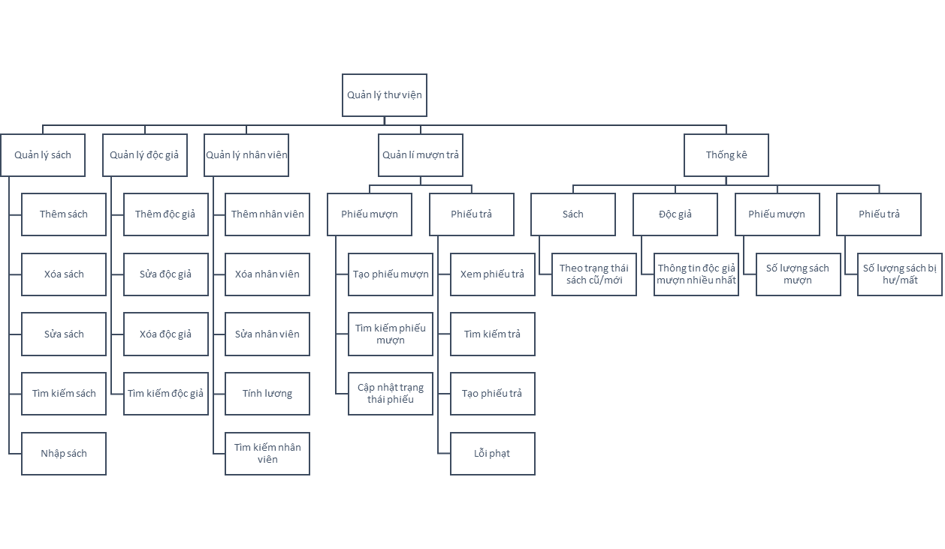

PHẦN IV: USECASE

IV.Sơ đồ tổng quát
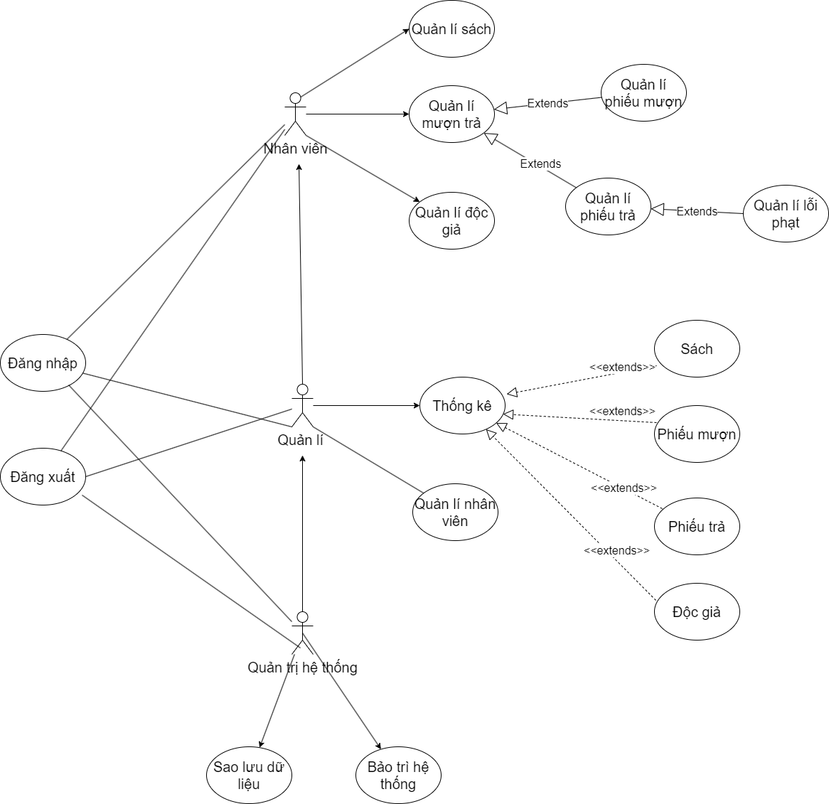

IV.2. Usecase chi tiết
Quản lí sách
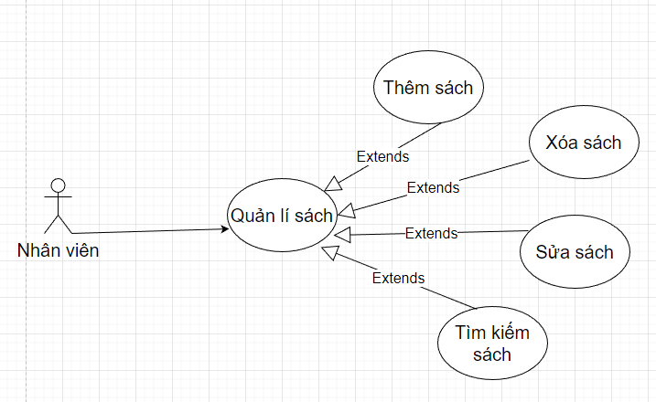

Quản lí độc giả
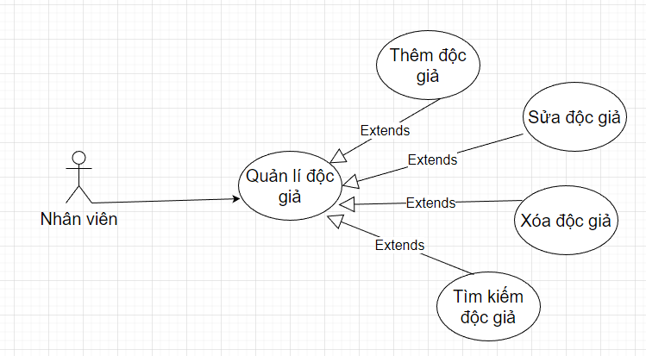

Quản lí nhân viên
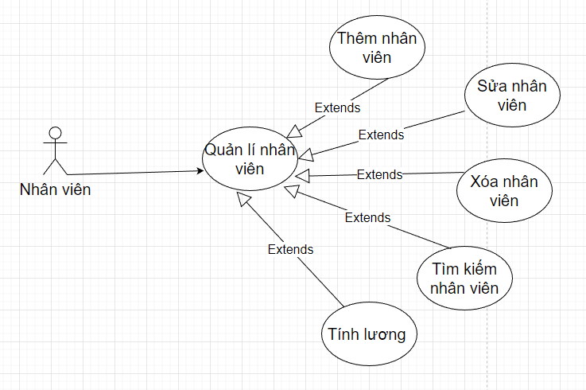

Quản lí phiếu mượn
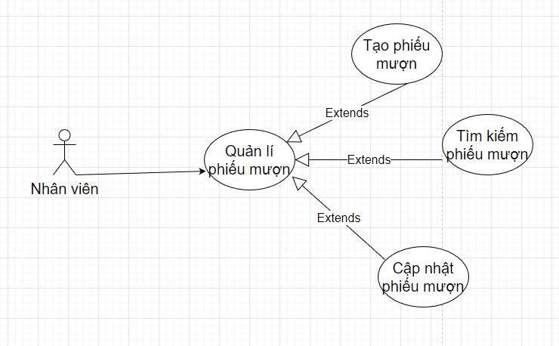

Quản lí phiếu trả
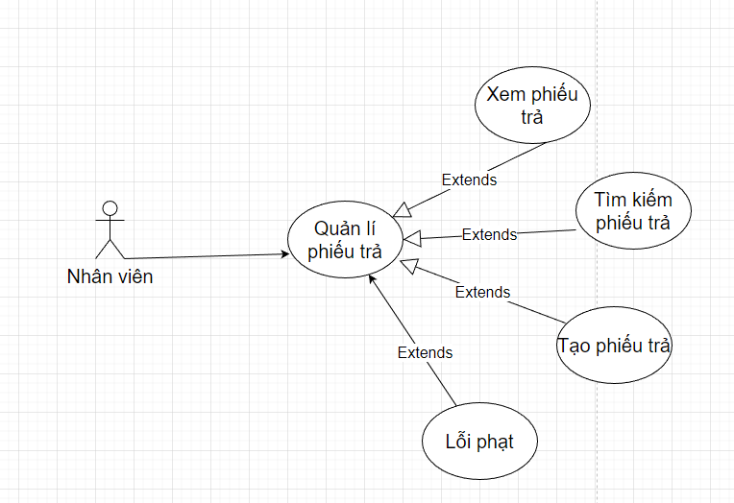

IV.4. Đặc tả usecase
Mô tả use case đăng nhập:
Tóm tắt: Use case bắt đầu khi người nhân viên/ quản lí tiến hành đăng nhập vào hệ thống.
Dòng sự kiện chính :
- Điền thông tin tài khoản và mật khẩu .
- Sau đó ấn nút đăng nhập
- Thông báo đăng nhập thành công
- Tiến hành sử dụng phần mềm
Dòng sự kiện phụ:
- Mật khẩu / tài khoản để trống
- Sai mật khẩu / sai tài khoản
Tiền điều kiện
- Hệ thống phải đảm bảo không gặp lỗi / đang bảo trì
Hậu điều kiện:
- Chuẩn bị sẵn sàng cho một lần đăng nhập mới

Mô tả use case đăng xuất:
Tóm tắt: Use case bắt đầu khi người nhân viên/ quản lí tiến hành đăng xuất khỏi hệ thống
Dòng sự kiện chính :
- Chọn vào giao diện đăng xuất .
- Sau đó ấn nút đăng xuất
- Thông báo đăng xuất thành công
Dòng sự kiện phụ:

Tiền điều kiện
- Hệ thống phải đảm bảo không gặp lỗi / đang bảo trì
Hậu điều kiện:

Mô tả use case Quản lí sách:
Tóm tắt: Use case bắt đầu khi người nhân viên/ quản lí tiến hành vào giao diện quản lí sách
Dòng sự kiện chính :
- Tiến hành đăng nhập vào tài khoản (thực hiện bởi use case đăng nhập)
- Chọn vào giao diện quản lí sách trên menu
- Thực hiện các dịch vụ trên giao diện quản lí sách
- Đóng giao diện khi sử dụng xong

Dòng sự kiện phụ:
- Đăng nhập không thành công
Tiền điều kiện
- Hệ thống phải đảm bảo không gặp lỗi / đang bảo trì
Hậu điều kiện:
- Hệ thống sẵn sàng cho một lần thực hiện mới

Mô tả use case Thêm sách:
Tóm tắt: Use case bắt đầu khi người nhân viên/ quản lí tiến hành vào giao diện them sách
Dòng sự kiện chính :
- Yêu cầu đăng nhập vào tài khoản
- Yêu cầu chọn giao diện quản lí sách
- Chọn chức năng thêm sách
- Điền những thông tin cần thêm
- Kiểm tra thông tin thêm
- Thực hiện chương trình
- Thông báo thêm thành công

Dòng sự kiện phụ:
- Đăng nhập không thành công
- Thông tin thêm chưa điền đầy đủ
- Sai thông tin thêm
Tiền điều kiện
- Hệ thống phải đảm bảo không gặp lỗi / đang bảo trì
Hậu điều kiện:
- Hệ thống sẵn sàng cho một lần thực hiện mới

Mô tả use case Sửa sách:
Tóm tắt: Use case bắt đầu khi người nhân viên/ quản lí tiến hành vào giao diện sửa sách
Dòng sự kiện chính :
- Yêu cầu đăng nhập vào tài khoản
- Yêu cầu chọn giao diện quản lí sách
- Chọn sách muốn sửa thông tin
- Điền những thông tin cần sửa
- Kiểm tra thông tin sửa
- Thực hiện chương trình
- Thông báo sửa thành công

Dòng sự kiện phụ:
- Đăng nhập không thành công
- Thông tin sửa chưa điền đầy đủ
- Sai thông tin sửa
Tiền điều kiện
- Hệ thống phải đảm bảo không gặp lỗi / đang bảo trì
Hậu điều kiện:
- Hệ thống sẵn sàng cho một lần thực hiện mới

Mô tả use case Xóa Sách:
Tóm tắt: Use case bắt đầu khi người nhân viên/ quản lí tiến hành vào giao diện xóa sách
Dòng sự kiện chính :
- Yêu cầu đăng nhập vào tài khoản
- Yêu cầu chọn giao diện quản lí sách
- Chọn sách muốn xóa
- Thực hiện chương trình
- Thông báo xóa thành công

Dòng sự kiện phụ:
- Đăng nhập không thành công
- Sách nằm trong những phiếu đang mượn / trả.
Tiền điều kiện
- Hệ thống phải đảm bảo không gặp lỗi / đang bảo trì
Hậu điều kiện:
- Hệ thống sẵn sàng cho một lần thực hiện mới

Mô tả use case Quản lí phiếu mượn:
Tóm tắt: Use case bắt đầu khi người nhân viên/ quản lí tiến hành vào giao diện quản lí phiếu mượn
Dòng sự kiện chính :
- Yêu cầu đăng nhập vào tài khoản
- Yêu cầu chọn giao diện quản lí phiếu mượn
- Thực hiện các dịch vụ
- Đóng giao diện sau khi thực hiện xong

Dòng sự kiện phụ:
- Đăng nhập không thành công
- Thực hiện dịch vụ không thành công
Tiền điều kiện
- Hệ thống phải đảm bảo không gặp lỗi / đang bảo trì
Hậu điều kiện:
- Hệ thống sẵn sàng cho một lần thực hiện mới

Mô tả use case Tạo phiếu mượn:
Tóm tắt: Use case bắt đầu khi người nhân viên/ quản lí tiến hành vào giao diện tạo phiếu mượn
Dòng sự kiện chính :
- Yêu cầu đăng nhập vào tài khoản
- Yêu cầu chọn giao diện quản lí phiếu mượn
- Chọn giao diện tạo phiếu mượn
- Điền thông tin phiếu mượn
- Kiểm tra thông tin phiếu mượn
- Thực hiện chương trình
- Thông báo thành công

Dòng sự kiện phụ:
- Đăng nhập không thành công
- Chưa điền đầy đủ thông tin phiếu mượn
- Thông tin điền sai
Tiền điều kiện
- Hệ thống phải đảm bảo không gặp lỗi / đang bảo trì
Hậu điều kiện:
- Hệ thống sẵn sàng cho một lần thực hiện mới

Mô tả use case Tìm kiếm phiếu mượn:
Tóm tắt: Use case bắt đầu khi người nhân viên/ quản lí tiến hành vào giao diện tìm phiếu mượn
Dòng sự kiện chính :
- Yêu cầu đăng nhập vào tài khoản
- Yêu cầu chọn giao diện quản lí phiếu mượn
- Điền thông tin cần tìm kiếm
- Thực hiện tìm kiếm
- Hiển thị các thông tin tìm kiếm

Dòng sự kiện phụ:
- Đăng nhập không thành công
- Chưa điền đầy đủ thông tin tìm kiếm
- Thông tin tìm kiếm sai
Tiền điều kiện
- Hệ thống phải đảm bảo không gặp lỗi / đang bảo trì
Hậu điều kiện:
- Hệ thống sẵn sàng cho một lần thực hiện mới

Mô tả use case Cập nhật phiếu mượn:
Tóm tắt: Use case bắt đầu khi người nhân viên/ quản lí tiến hành vào giao diện cập nhật phiếu mượn
Dòng sự kiện chính :
- Yêu cầu đăng nhập vào tài khoản
- Yêu cầu chọn giao diện quản lí phiếu mượn
- Chọn phiếu mượn cần cập nhật
- Chọn trạng thái cần cập nhật
- Thực hiện quá trình cập nhật
- Thông báo cập nhật thành công
Dòng sự kiện phụ:
- Đăng nhập không thành công
Tiền điều kiện
- Hệ thống phải đảm bảo không gặp lỗi / đang bảo trì
Hậu điều kiện:
- Hệ thống sẵn sàng cho một lần thực hiện mới

Mô tả use case Quản lí phiếu trả:
Tóm tắt: Use case bắt đầu khi người nhân viên/ quản lí tiến hành vào giao diện quản lí phiếu trả
Dòng sự kiện chính :
- Yêu cầu đăng nhập vào tài khoản
- Yêu cầu chọn giao diện quản lí phiếu trả
- Chọn các dịch vụ trên giao diện phiếu trả
- Thực hiện dịch vụ
- Đóng giao diện phiếu trả khi sử dụng xong
Dòng sự kiện phụ:
- Đăng nhập không thành công
Tiền điều kiện
- Hệ thống phải đảm bảo không gặp lỗi / đang bảo trì
Hậu điều kiện:
- Hệ thống sẵn sàng cho một lần thực hiện mới

Mô tả use case Tạo phiếu trả:
Tóm tắt: Use case bắt đầu khi người nhân viên/ quản lí tiến hành vào giao diện tạo phiếu trả
Dòng sự kiện chính :
- Yêu cầu đăng nhập vào tài khoản
- Yêu cầu chọn giao diện quản lí phiếu trả
- Chọn chức năng tạo phiếu trả
- Điền các thông tin của phiếu trả
- Kiểm trả thông tin điền
- Thực hiện chức năng tạo phiếu trả
- Thông báo tạo phiếu trả thành công
Dòng sự kiện phụ:
- Đăng nhập không thành công
- Chưa điền đầy đủ thông tin
- Thông tin điền không hợp lệ
Tiền điều kiện
- Hệ thống phải đảm bảo không gặp lỗi / đang bảo trì
Hậu điều kiện:
- Hệ thống sẵn sàng cho một lần thực hiện mới

Mô tả use case Tìm kiếm phiếu trả:
Tóm tắt: Use case bắt đầu khi người nhân viên/ quản lí tiến hành vào giao diện tìm kiếm phiếu trả
Dòng sự kiện chính :
- Yêu cầu đăng nhập vào tài khoản
- Yêu cầu chọn giao diện quản lí phiếu trả
- Điền thông tin cần tìm kiếm
- Thực hiện tìm kiếm
- Hiển thị các phiếu trả cần tìm
Dòng sự kiện phụ:
- Đăng nhập không thành công
- Chưa điền đầy đủ thông tin
- Thông tin tìm kiếm không hợp lệ
Tiền điều kiện
- Hệ thống phải đảm bảo không gặp lỗi / đang bảo trì
Hậu điều kiện:
- Hệ thống sẵn sàng cho một lần thực hiện mới

Mô tả use case Xem phiếu trả:
Tóm tắt: Use case bắt đầu khi người nhân viên/ quản lí tiến hành vào giao diện xem phiếu trả
Dòng sự kiện chính :
- Yêu cầu đăng nhập vào tài khoản
- Yêu cầu chọn giao diện quản lí phiếu trả
- Chọn phiếu trả muốn xem
- Hiển thị thông tin phiếu trả
Dòng sự kiện phụ:
- Đăng nhập không thành công
Tiền điều kiện
- Hệ thống phải đảm bảo không gặp lỗi / đang bảo trì
Hậu điều kiện:
- Hệ thống sẵn sàng cho một lần thực hiện mới

Mô tả use case Lỗi phạt:
Tóm tắt: Use case bắt đầu khi người nhân viên/ quản lí tiến hành vào giao diện lỗi phạt
Dòng sự kiện chính :
- Yêu cầu đăng nhập vào tài khoản
- Yêu cầu chọn giao diện quản lí lỗi phạt
- Chọn hiện các dịch vụ trên giao diện
- Thực hiện các dịch vụ trên giao diện
- Đóng giao diện khi không sử dụng
Dòng sự kiện phụ:
- Đăng nhập không thành công
Tiền điều kiện
- Hệ thống phải đảm bảo không gặp lỗi / đang bảo trì
Hậu điều kiện:
- Hệ thống sẵn sàng cho một lần thực hiện mới

Mô tả use case Thêm lỗi phạt:
Tóm tắt: Use case bắt đầu khi người nhân viên/ quản lí tiến hành vào giao diện thêm lỗi phạt
Dòng sự kiện chính :
- Yêu cầu đăng nhập vào tài khoản
- Yêu cầu chọn giao diện quản lí lỗi phạt
- Chọn chức năng thêm lỗi phạt
- Điền những thông tin cần thêm
- Kiểm tra thông tin thêm
- Thực hiện chương trình
- Thông báo thêm thành công

Dòng sự kiện phụ:
- Đăng nhập không thành công
- Thông tin thêm chưa điền đầy đủ
- Sai thông tin thêm
Tiền điều kiện
- Hệ thống phải đảm bảo không gặp lỗi / đang bảo trì
Hậu điều kiện:
- Hệ thống sẵn sàng cho một lần thực hiện mới

Mô tả use case Sửa lỗi phạt:
Tóm tắt: Use case bắt đầu khi người nhân viên/ quản lí tiến hành vào giao diện sửa lỗi phạt
Dòng sự kiện chính :
- Yêu cầu đăng nhập vào tài khoản
- Yêu cầu chọn giao diện quản lí lỗi phạt
- Chọn lỗi phạt muốn sửa thông tin
- Điền những thông tin cần sửa
- Kiểm tra thông tin sửa
- Thực hiện chương trình
- Thông báo sửa thành công
Dòng sự kiện phụ:
- Đăng nhập không thành công
- Thông tin sửa chưa điền đầy đủ
- Sai thông tin sửa
Tiền điều kiện
- Hệ thống phải đảm bảo không gặp lỗi / đang bảo trì
Hậu điều kiện:
- Hệ thống sẵn sàng cho một lần thực hiện mới

Mô tả use case Xóa lỗi phạt:
Tóm tắt: Use case bắt đầu khi người nhân viên/ quản lí tiến hành vào giao diện xóa sách
Dòng sự kiện chính :
- Yêu cầu đăng nhập vào tài khoản
- Yêu cầu chọn giao diện quản lí lỗi phạt
- Chọn lỗi phạt muốn xóa
- Thực hiện chương trình
- Thông báo xóa thành công

Dòng sự kiện phụ:
- Đăng nhập không thành công
- Sách nằm trong những phiếu đang mượn / trả.
Tiền điều kiện
- Hệ thống phải đảm bảo không gặp lỗi / đang bảo trì
Hậu điều kiện:
- Hệ thống sẵn sàng cho một lần thực hiện mới

Mô tả use case Quản lí Độc giả:
Tóm tắt: Use case bắt đầu khi người nhân viên/ quản lí tiến hành vào giao diện quản lí độc giả
Dòng sự kiện chính :
- Tiến hành đăng nhập vào tài khoản (thực hiện bởi use case đăng nhập)
- Chọn vào giao diện quản lí độc giả trên menu
- Thực hiện các dịch vụ trên giao diện quản lí độc giả
- Đóng giao diện khi sử dụng xong

Dòng sự kiện phụ:
- Đăng nhập không thành công
Tiền điều kiện
- Hệ thống phải đảm bảo không gặp lỗi / đang bảo trì
Hậu điều kiện:
- Hệ thống sẵn sàng cho một lần thực hiện mới

Mô tả use case Thêm Độc giả:
Tóm tắt: Use case bắt đầu khi người nhân viên/ quản lí tiến hành vào giao diện thêm độc giả
Dòng sự kiện chính :
- Yêu cầu đăng nhập vào tài khoản
- Yêu cầu chọn giao diện quản lí độc giả
- Chọn chức năng thêm độc giả
- Điền những thông tin cần thêm
- Kiểm tra thông tin thêm
- Thực hiện chương trình
- Thông báo thêm thành công
Dòng sự kiện phụ:
- Đăng nhập không thành công
- Thông tin thêm chưa điền đầy đủ
- Sai thông tin thêm
Tiền điều kiện
- Hệ thống phải đảm bảo không gặp lỗi / đang bảo trì
Hậu điều kiện:
- Hệ thống sẵn sàng cho một lần thực hiện mới

Mô tả use case Sửa độc giả:
Tóm tắt: Use case bắt đầu khi người nhân viên/ quản lí tiến hành vào giao diện sửa độc giả
Dòng sự kiện chính :
- Yêu cầu đăng nhập vào tài khoản
- Yêu cầu chọn giao diện quản lí độc giả
- Chọn độc giả muốn sửa thông tin
- Điền những thông tin cần sửa
- Kiểm tra thông tin sửa
- Thực hiện chương trình
- Thông báo sửa thành công

Dòng sự kiện phụ:
- Đăng nhập không thành công
- Thông tin sửa chưa điền đầy đủ
- Sai thông tin sửa
Tiền điều kiện
- Hệ thống phải đảm bảo không gặp lỗi / đang bảo trì
Hậu điều kiện:
- Hệ thống sẵn sàng cho một lần thực hiện mới

Mô tả use case Xóa độc giả:
Tóm tắt: Use case bắt đầu khi người nhân viên/ quản lí tiến hành vào giao diện xóa độc giả
Dòng sự kiện chính :
- Yêu cầu đăng nhập vào tài khoản
- Yêu cầu chọn giao diện quản lí độc giả
- Chọn độc giả muốn xóa
- Thực hiện chương trình
- Thông báo xóa thành công

Dòng sự kiện phụ:
- Đăng nhập không thành công
- Độc giả nằm trong những phiếu đang mượn / trả.
Tiền điều kiện
- Hệ thống phải đảm bảo không gặp lỗi / đang bảo trì
Hậu điều kiện:
- Hệ thống sẵn sàng cho một lần thực hiện mới

Mô tả use case Thống kê:
Tóm tắt: Use case bắt đầu khi người nhân viên/ quản lí tiến hành vào giao diện thống kê
Dòng sự kiện chính :
- Tiến hành đăng nhập vào tài khoản (thực hiện bởi use case đăng nhập)
- Chọn vào giao diện thống kê trên menu
- Thực hiện các dịch vụ trên thống kê
- Đóng giao diện khi sử dụng xong
Dòng sự kiện phụ:
- Đăng nhập không thành công
Tiền điều kiện
- Hệ thống phải đảm bảo không gặp lỗi / đang bảo trì
Hậu điều kiện:
- Hệ thống sẵn sàng cho một lần thực hiện mới

Mô tả use case Thống kê theo sách:
Tóm tắt: Use case bắt đầu khi người nhân viên/ quản lí tiến hành vào giao diện thống kê theo sách
Dòng sự kiện chính :
- Tiến hành đăng nhập vào tài khoản (thực hiện bởi use case đăng nhập)
- Chọn vào giao diện thống kê trên menu
- Chọn vào thống kê theo sách
- Chọn thống kê theo sách mới/cũ
- Thực hiện thống kê
- Hiển thị thông tin thống kê
Dòng sự kiện phụ:
- Đăng nhập không thành công
Tiền điều kiện
- Hệ thống phải đảm bảo không gặp lỗi / đang bảo trì
Hậu điều kiện:
- Hệ thống sẵn sàng cho một lần thực hiện mới

Mô tả use case Thống kê theo phiếu mượn:
Tóm tắt: Use case bắt đầu khi người nhân viên/ quản lí tiến hành vào giao diện thống kê theo phiếu mượn
Dòng sự kiện chính :
- Tiến hành đăng nhập vào tài khoản (thực hiện bởi use case đăng nhập)
- Chọn vào giao diện thống kê trên menu
- Chọn vào thống kê theo phiếu mượn
- Chọn thống kê theo trạng thái sách nào đang được mượn nhiều nhất
- Thực hiện thống kê
- Hiển thị thông tin thống kê
Dòng sự kiện phụ:
- Đăng nhập không thành công
Tiền điều kiện
- Hệ thống phải đảm bảo không gặp lỗi / đang bảo trì
Hậu điều kiện:
- Hệ thống sẵn sàng cho một lần thực hiện mới

Mô tả use case Thống kê theo phiếu trả:
Tóm tắt: Use case bắt đầu khi người nhân viên/ quản lí tiến hành vào giao diện thống kê theo phiếu trả
Dòng sự kiện chính :
- Tiến hành đăng nhập vào tài khoản (thực hiện bởi use case đăng nhập)
- Chọn vào giao diện thống kê trên menu
- Chọn vào thống kê theo phiếu trả
- Chọn thống kê theo sách bị hư hại nhiều nhất
- Thực hiện thống kê
- Hiển thị thông tin thống kê
Dòng sự kiện phụ:
- Đăng nhập không thành công
Tiền điều kiện
- Hệ thống phải đảm bảo không gặp lỗi / đang bảo trì
Hậu điều kiện:
- Hệ thống sẵn sàng cho một lần thực hiện mới

Mô tả use case Thống kê theo độc giả:
Tóm tắt: Use case bắt đầu khi người nhân viên/ quản lí tiến hành vào giao diện thống kê theo độc giả
Dòng sự kiện chính :
- Tiến hành đăng nhập vào tài khoản (thực hiện bởi use case đăng nhập)
- Chọn vào giao diện thống kê trên menu
- Chọn vào thống kê theo độc giả
- Chọn thống kê theo những độc giả mượn nhiều nhất
- Thực hiện thống kê
- Hiển thị thông tin thống kê
Dòng sự kiện phụ:
- Đăng nhập không thành công
Tiền điều kiện
- Hệ thống phải đảm bảo không gặp lỗi / đang bảo trì
Hậu điều kiện:
- Hệ thống sẵn sàng cho một lần thực hiện mới

Mô tả use case Quản lí nhân viên:
Tóm tắt: Use case bắt đầu khi người nhân viên/ quản lí tiến hành vào giao diện quản lí nhân viên
Dòng sự kiện chính :
- Tiến hành đăng nhập vào tài khoản (thực hiện bởi use case đăng nhập)
- Chọn vào giao diện quản lí nhân viên trên menu
- Thực hiện các dịch vụ trên giao diện quản lí nhân viên
- Đóng giao diện khi sử dụng xong
Dòng sự kiện phụ:
- Đăng nhập không thành công
Tiền điều kiện
- Hệ thống phải đảm bảo không gặp lỗi / đang bảo trì
Hậu điều kiện:
- Hệ thống sẵn sàng cho một lần thực hiện mới

Mô tả use case Thêm nhân viên:
Tóm tắt: Use case bắt đầu khi người nhân viên/ quản lí tiến hành vào giao diện thêm độc giả
Dòng sự kiện chính :
- Yêu cầu đăng nhập vào tài khoản
- Yêu cầu chọn giao diện quản lí nhân viên
- Chọn chức năng thêm nhân viên
- Điền những thông tin cần thêm
- Kiểm tra thông tin thêm
- Thực hiện chương trình
- Thông báo thêm thành công
Dòng sự kiện phụ:
- Đăng nhập không thành công
- Thông tin thêm chưa điền đầy đủ
- Sai thông tin thêm
Tiền điều kiện
- Hệ thống phải đảm bảo không gặp lỗi / đang bảo trì
Hậu điều kiện:
- Hệ thống sẵn sàng cho một lần thực hiện mới

Mô tả use case Sửa nhân viên:
Tóm tắt: Use case bắt đầu khi người nhân viên/ quản lí tiến hành vào giao diện sửa nhân viên
Dòng sự kiện chính :
- Yêu cầu đăng nhập vào tài khoản
- Yêu cầu chọn giao diện quản lí nhân viên
- Chọn nhân viên muốn sửa thông tin
- Điền những thông tin cần sửa
- Kiểm tra thông tin sửa
- Thực hiện chương trình
- Thông báo sửa thành công
Dòng sự kiện phụ:
- Đăng nhập không thành công
- Thông tin sửa chưa điền đầy đủ
- Sai thông tin sửa
Tiền điều kiện
- Hệ thống phải đảm bảo không gặp lỗi / đang bảo trì
Hậu điều kiện:
- Hệ thống sẵn sàng cho một lần thực hiện mới

Mô tả use case Xóa nhân viên:
Tóm tắt: Use case bắt đầu khi người nhân viên/ quản lí tiến hành vào giao diện xóa nhân viên
Dòng sự kiện chính :
- Yêu cầu đăng nhập vào tài khoản
- Yêu cầu chọn giao diện quản lí nhân viên
- Chọn nhân viên muốn xóa
- Thực hiện chương trình
- Thông báo xóa thành công
Dòng sự kiện phụ:
- Đăng nhập không thành công
- Nhân viên nằm trong những phiếu đang mượn / trả.
Tiền điều kiện
- Hệ thống phải đảm bảo không gặp lỗi / đang bảo trì
Hậu điều kiện:
- Hệ thống sẵn sàng cho một lần thực hiện mới

PHẦN V: THIẾT KẾ DỮ LIỆU

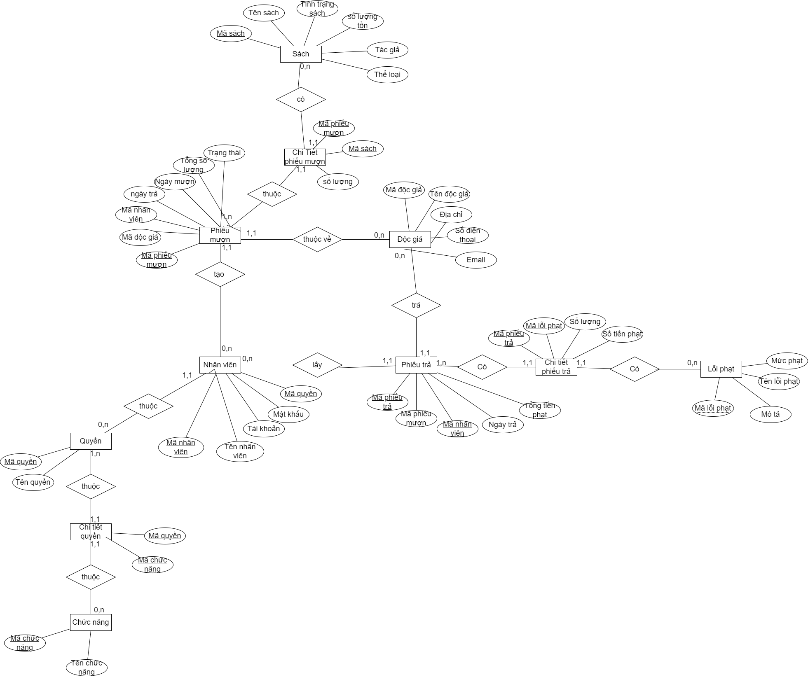

Chuyển sang mô hình dữ liệu quan hệ
Thực thể
SACH(Ma_sach,TenSach,TinhTrangsach,soluongton,tacgia,theloai)
PHIEUMUON(Ma_phieumuon,MaDocgia,MaNhanvien,NgayMuon,NgayTra,Tongsoluong,Trangthai)
DOCGIA(Ma_docgia,Tendocgia,diachi,Sdt,Email)
NHANVIEN(Ma_nhanvien,Tennhanvien,Taikhoan,Matkhau,MaQuyen)
PHIEUTRA(Ma_phieutra,Ma_phieumuon,Ma_nhanvien,NgayTra,Tongtienphat)
LOIPHAT(Ma_loiphat,Mota,TenLoiphat,Mucphat)
QUYEN(Ma_Quyen,TenQuyen)
CHUCNANG(Ma_chucnang,TenChucnang)
Mối kết hợp
CHITIETPHIEUMUON(Ma_phieumuon,Ma_sach,Soluong)
CHITIETPHIEUTRA(Ma_phieutra,Ma_loiphat,Soluong,sotienphat)
CHITIETQUYEN(Ma_quyen,Ma_chucnang)
Thiết kế Cơ sở dữ liệu
Mô Tả Cơ Sở Dữ Liệu:
Tên Thực Thể | Thuộc Tính | Mô Tả
Sach | MaSach, TenSach, TinhTrangSach, SoLuongTon, TacGia, TheLoai | Đại diện cho sách trong thư viện
DocGia | MaDocGia, TenDocGia, DiaChi, SDT, Email | Đại diện cho độc giả của thư viện
NhanVien | MaNhanVien,TenNhanVien,TaiKhoan, MatKhau, MaQuyen | Đại diện cho nhân viên thư viện
PhieuMuon | MaPhieuMuon, MaDocGia, MaNhanVien, NgayTra, NgayMuon, TongSoLuong, TrangThai | Đại diện cho phiếu mượn sách
ChiTietPhieuMuon | MaPhieuMuon, MaSach, SoLuong | Biểu thị số lượng mỗi loại sách
PhieuTra | MaPhieuTra, MaPhieuMuon, MaNhanVien, NgayTra, SoTienPhat | Đại diện cho phiếu trả sách
ChiTietPhieuTra | MaPhieuTra, MaLoiPhat, SoLuong, SoTienPhat | Biểu thị số lỗi phạt và số tiền bị phạt
LoiPhat | MaLoiPhat, MoTa, TenLoiPhat, MucPhat | Đại diện cho lỗi phạt khi mượn sách
Quyen | MaQuyen, TenQuyen | Đại diện cho các quyền
ChucNang | MaChucNang, TenChucNang | Đại diện cho các chức năng có thể thực hiện
ChiTietQuyen | MaQuyen, MaChucNang | Biểu thị các chức năng của từng loại quyền

Mô tả kiểu dữ liệu và khóa ngoại:
Thực Thể | Thuộc Tính | Kiểu dữ liệu | Khóa ngoại | Mô tả
Sách | MaSach | Nchar(10) | Không | Mã Sách
 | TenSach | Nvarchar(50) | Không | Tên Sách
 | TinhTrangSach | Nvarchar(50) | Không | Tình Trạng Sách (cũ/mới)
 | SoLuongTon | Int | Không | Số Lượng Tồn, Còn Lại
 | TacGia | Nvarchar(50) | Không | Tên Tác Giả
 | TheLoai | Nvarchar(50) | Không | Tên thể loại

Thực Thể | Thuộc Tính | Kiểu dữ liệu | Khóa ngoại | Mô tả
DocGia | MaDocGia | Nchar(10) | Không | Mã Độc Giả
 | TenDocGia | Nvarchar(50) | Không | Tên Độc Giả
 | DiaChi | Nvarchar(50) | Không | Địa Chỉ Nhà
 | SDT | Nchar(10) | Không | Số Điện Thoại Liên Lạc
 | Email | Nvarchar(50) | Không | Địa chỉ email

Thực Thể | Thuộc Tính | Kiểu dữ liệu | Khóa ngoại | Mô tả
NhanVien | MaNhanVien | Nchar(10) | Không | Mã Nhân Viên
 | TenNhanVien | Nvarchar(50) | Không | Tên Nhân Viên
 | TaiKhoan | Nvarchar(50) | Không | Tài Khoản Đăng Nhập
 | MatKhau | Nvarchar(50) | Không | Mật Khẩu Đăng Nhập
 | MaQuyen | Nchar(10) | Quyen.MaQuyen | Mã Quyền

Thực Thể | Thuộc Tính | Kiểu dữ liệu | Khóa ngoại | Mô tả
PhieuMuon | MaPhieuMuon | Nchar(10) | Không | Mã Phiếu Mượn
 | MaDocGia | Nchar(10) | DocGia.MaDocGia | Mã Độc Giả Mượn
 | MaNhanVien | Nchar(10) | NhanVien.MaNhanVien | Nhân Viên Cho Mượn
 | NgayMuon | Date | Không | Ngày Mượn Sách
 | NgayTra | Date | Không | Ngày Trả Sách
 | TongSoLuong | Int | Không | Tổng Số Lượng Sách
 | TrangThai | Nvarchar(50) | Không | Trạng thái xử lý

Thực Thể | Thuộc Tính | Kiểu dữ liệu | Khóa ngoại | Mô tả
ChiTietPhieuMuon | MaPhieuMuon | Nchar(10) | Không | Mã Phiếu Mượn
 | MaSach | Nchar(10) | Sach.MaSach | Mã Sách
 | SoLuong | Int | Không | Số Lượng Sách Mượn

Thực Thể | Thuộc Tính | Kiểu dữ liệu | Khóa ngoại | Mô tả
PhieuTra | MaPhieuTra | Nchar(10) | Không | Mã Phiếu Trả
 | MaPhieuMuon | Nchar(10) | PhieuMuon.MaPhieuMuon | Mã Phiếu Mượn tương ứng
 | MaNhanVien | Nchar(10) | NhanVien.MaNhanVien | Mã Nhân Viên Thu Hồi Sách
 | NgayTra | Date | Không | Ngày Trả Thực Tế
 | TongTienPhat | Nvarchar(50) | Không | Tổng Tiền Bị Phạt

Thực Thể | Thuộc Tính | Kiểu dữ liệu | Khóa ngoại | Mô tả
ChiTietPhieuTra | MaPhieuTra | Nchar(10) | Không | Mã Phiếu Trả
 | MaLoiPhat | Nchar(10) | LoiPhat.MaLoiPhat | Mã Lỗi
 | SoLuong | Int | Không | Số Lần Phạm Lỗi
 | SoTienPhat | Nvarchar(50) | Không | Tổng Tiền Phạt

Thực Thể | Thuộc Tính | Kiểu dữ liệu | Khóa ngoại | Mô tả
LoiPhat | MaLoiPhat | Nchar(10) | Không | Mã Lỗi Phạt
 | MoTa | Nvarchar(50) | Không | Mô Tả
 | TenLoiPhat | Nvarchar(50) | Không | Tên Lỗi Phạt
 | MucPhat | Nvarchar(50) | Không | Số Tiền Phạt

Thực Thể | Thuộc Tính | Kiểu dữ liệu | Khóa ngoại | Mô tả
Quyen | MaQuyen | Nchar(10) | Không | Mã Quyền
 | TenQuyen | Nvarchar(50) | Không | Tên Quyền

Thực Thể | Thuộc Tính | Kiểu dữ liệu | Khóa ngoại | Mô tả
ChucNang | MaChucNang | Nchar(10) | Không | Mã Chức Năng
 | TenChucNang | Nvarchar(50) | Không | Tên Chức Năng

Thực Thể | Thuộc Tính | Kiểu dữ liệu | Khóa ngoại | Mô tả
ChiTietQuyen | MaQuyen | Nchar(10) | Quyen.MaQuyen | Mã Quyền
 | MaChucNang | Nchar(10) | ChucNang.MaChucNang | Mã Chức Năng

Sơ Đồ Cơ Sở Dữ Liệu:
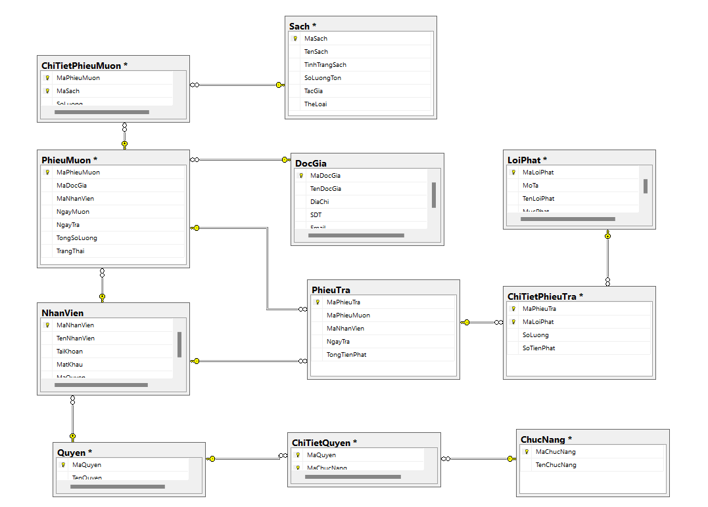

PHẦN VI: SƠ ĐỒ DFD
Thiết kế DFD theo các mức
Mức 0
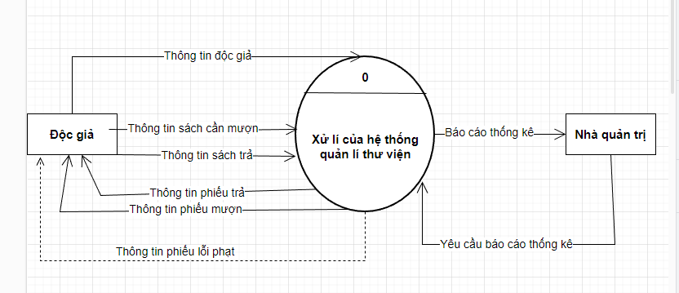

Mức 1
Quản lí sách
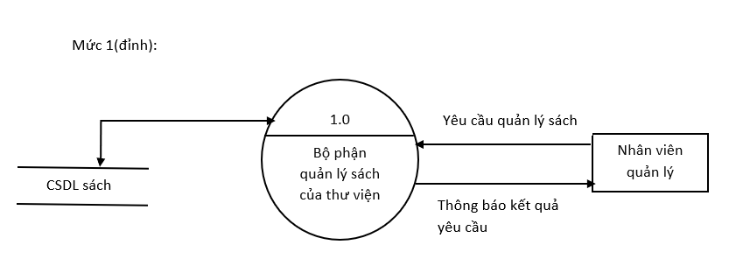

Mức 2
Quản lí sách
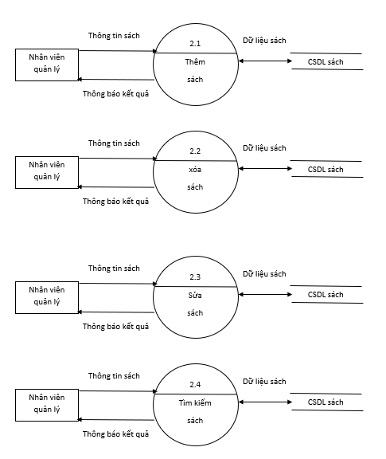

Mức 1
Quản lí độc giả
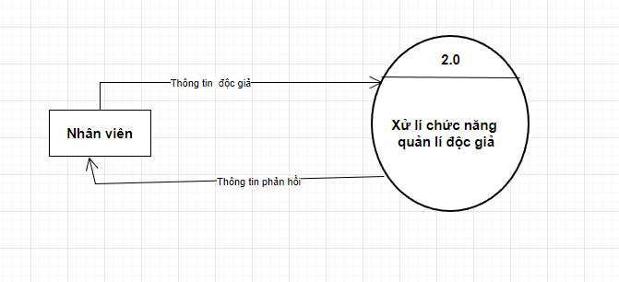
Mức 2
Quản lí độc giả
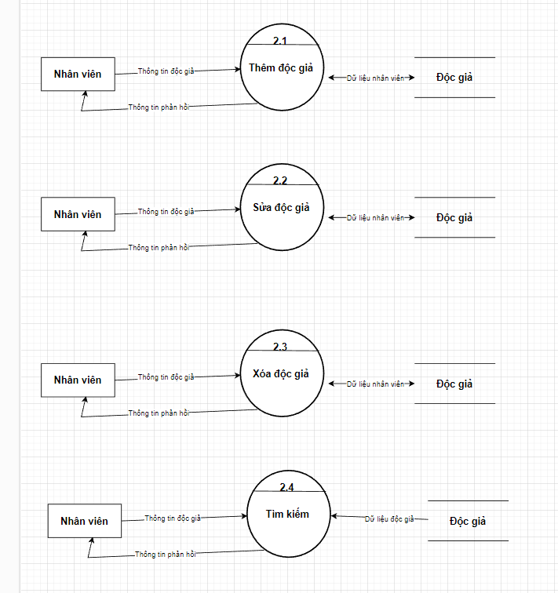

Mức 1
Quản lí nhân viên
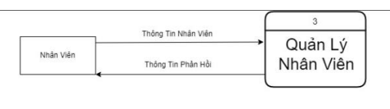

Mức 2
Quản lí nhân viên
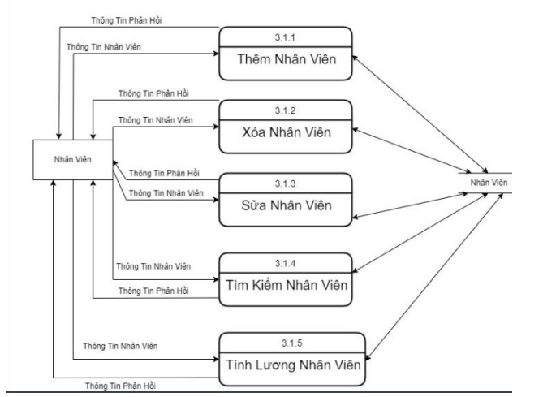

Mức 1
Quản lí phiếu mượn trả
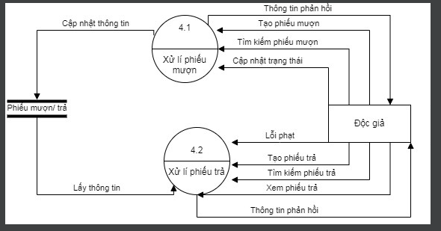

Mức 2
Quản lí phiếu mượn
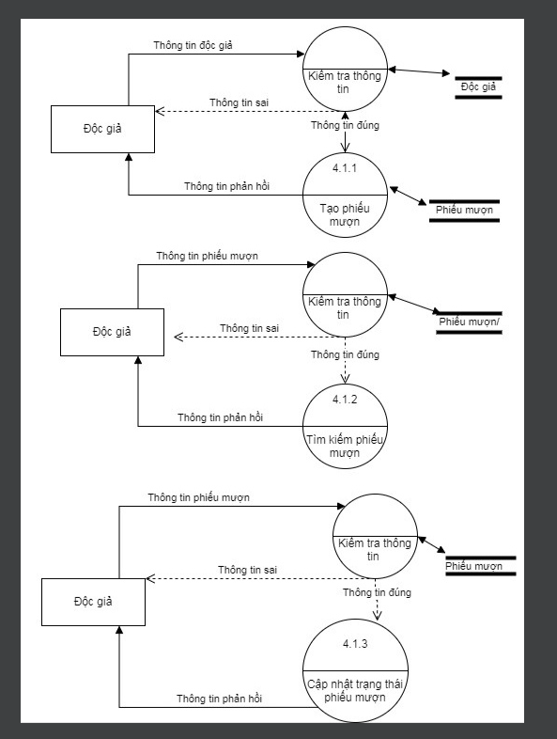

Quản lí phiếu trả

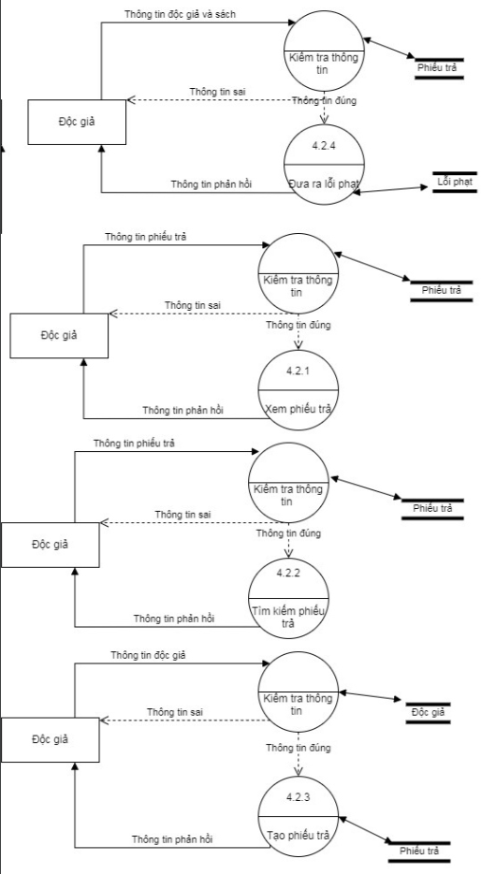

Mức 1
Quản lí Thống kê
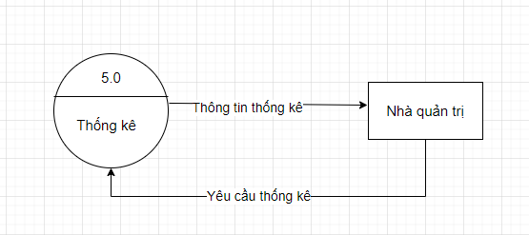
Mức 2
Quản lí thống kê
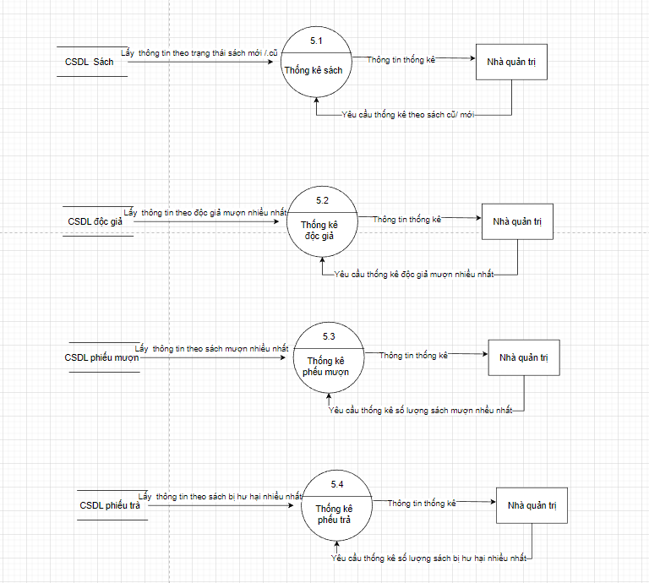

PHẦN VII: GIAO DIỆN
Thiết kế giao diện
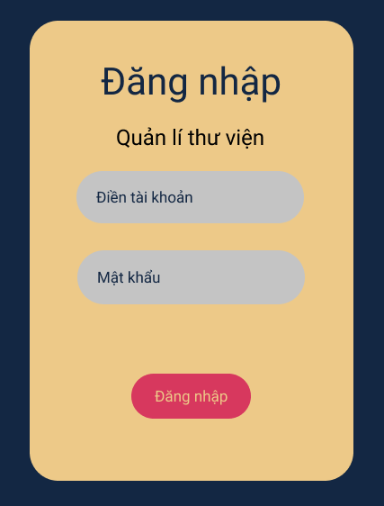
Đây là giao diện đăng nhập
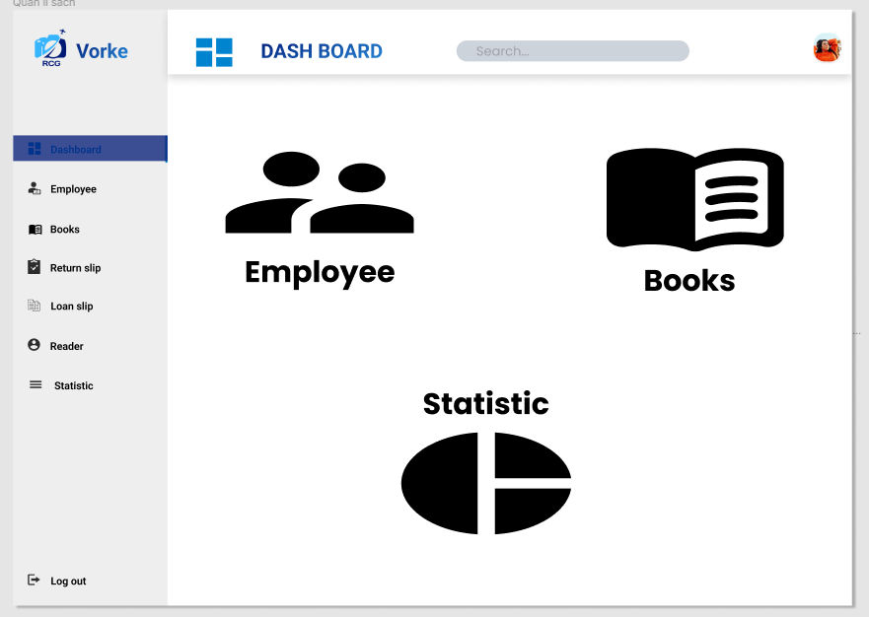
Giao diện chính
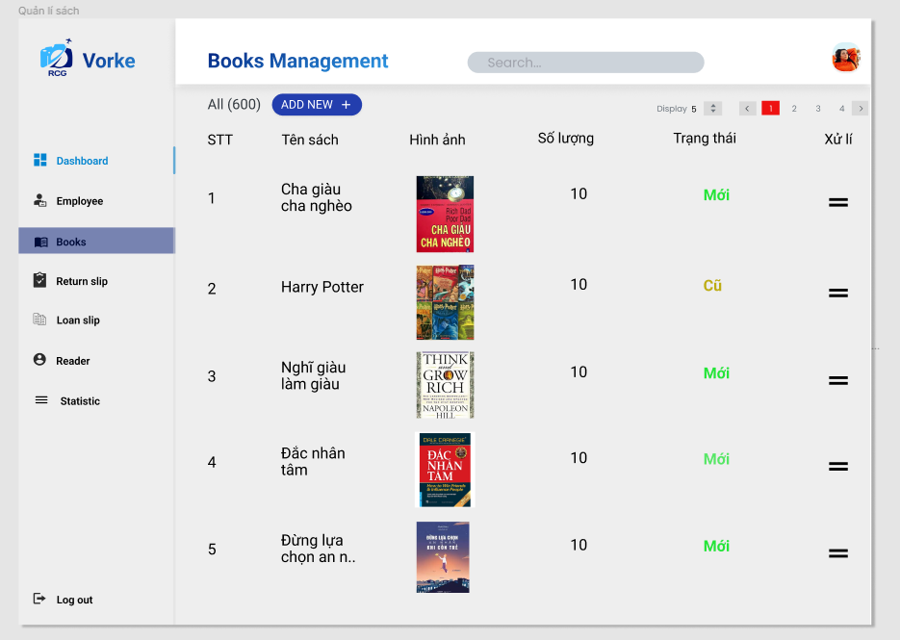
Giao diện quản lí sách
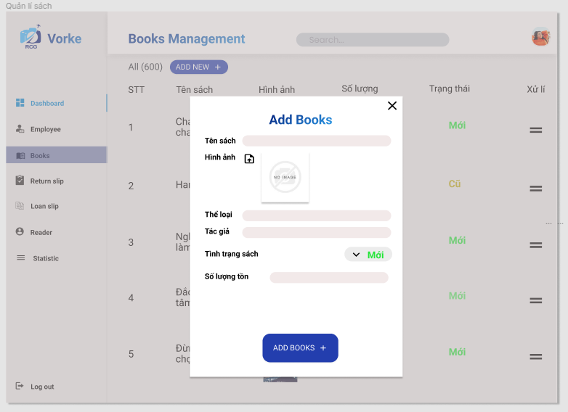
Giao diện thêm sách
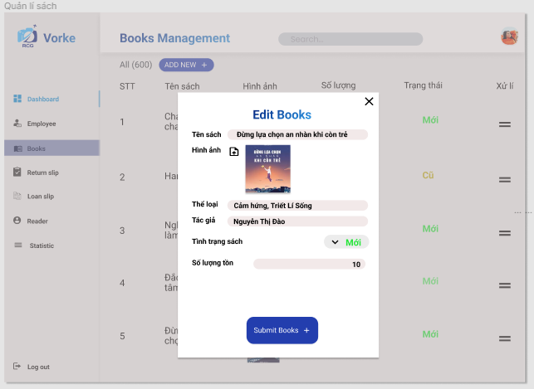
Giao diện Sửa sách
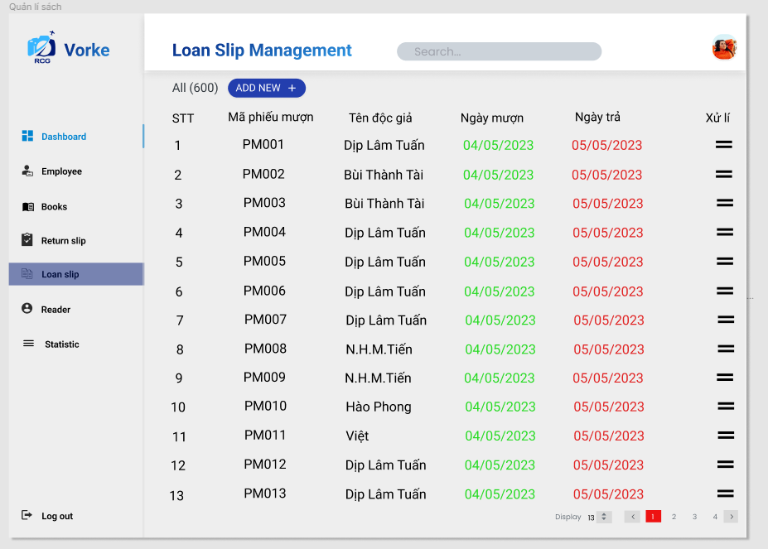
Giao diện quản lí phiếu mượn
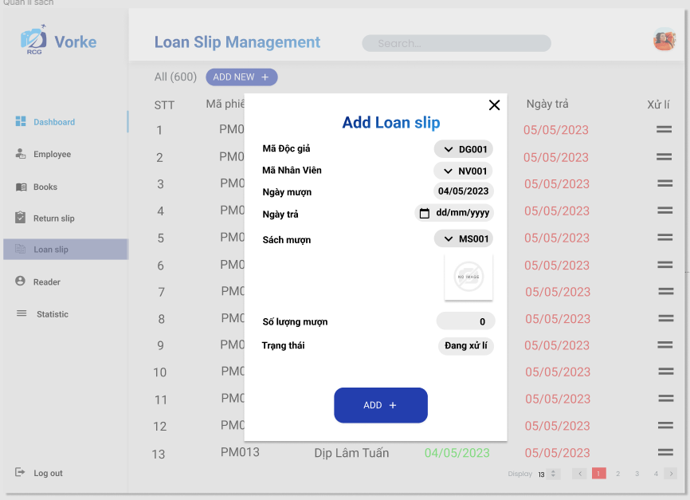
Giao diện thêm phiếu mượn
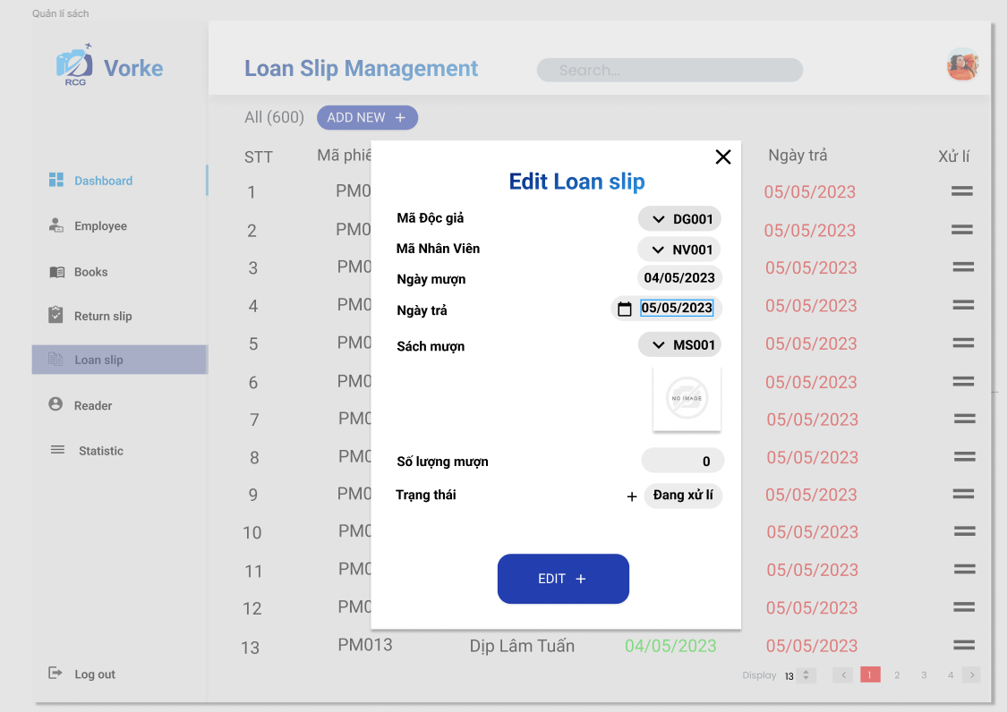
Giao diện sửa phiếu mượn
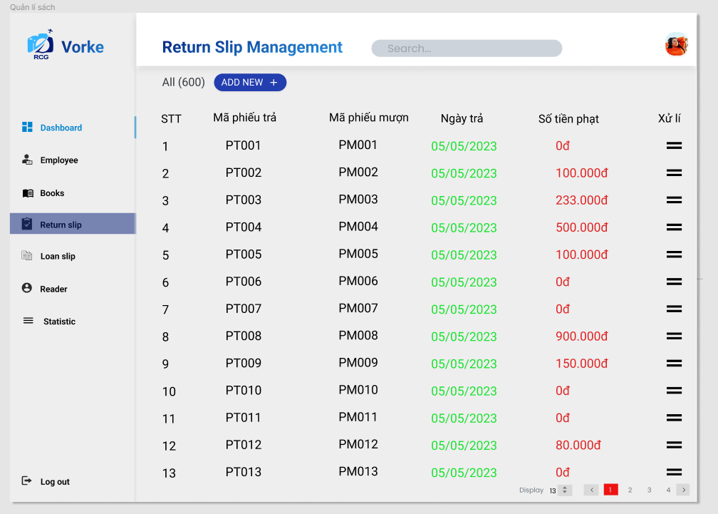
Giao diện quản lí phiếu trả
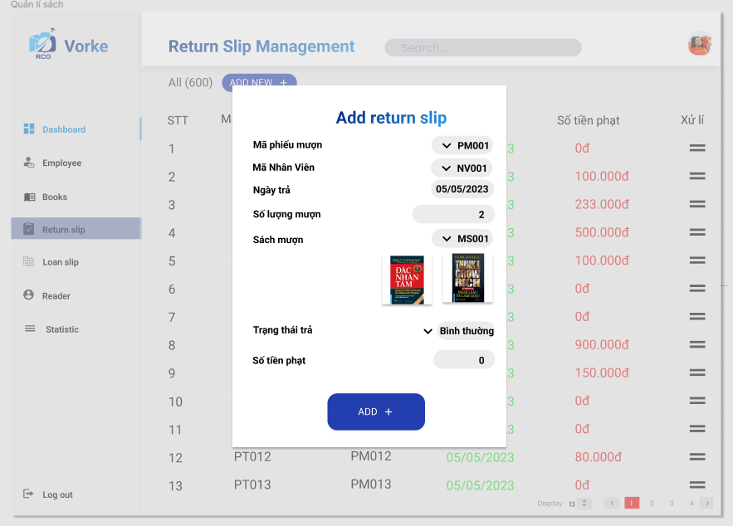
Giao diện thêm phiếu trả
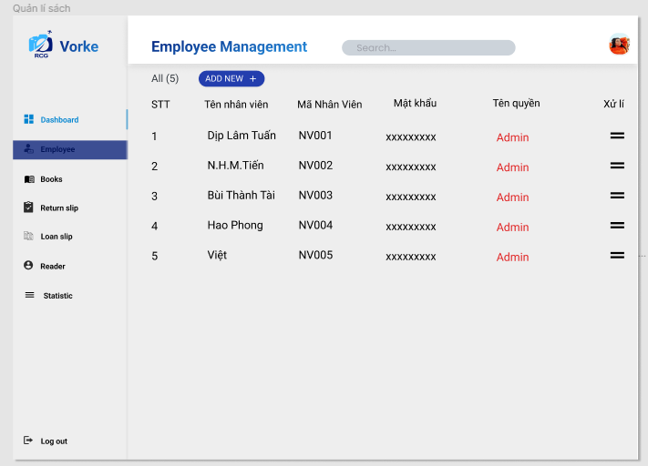
Giao diện quản lí nhân viên
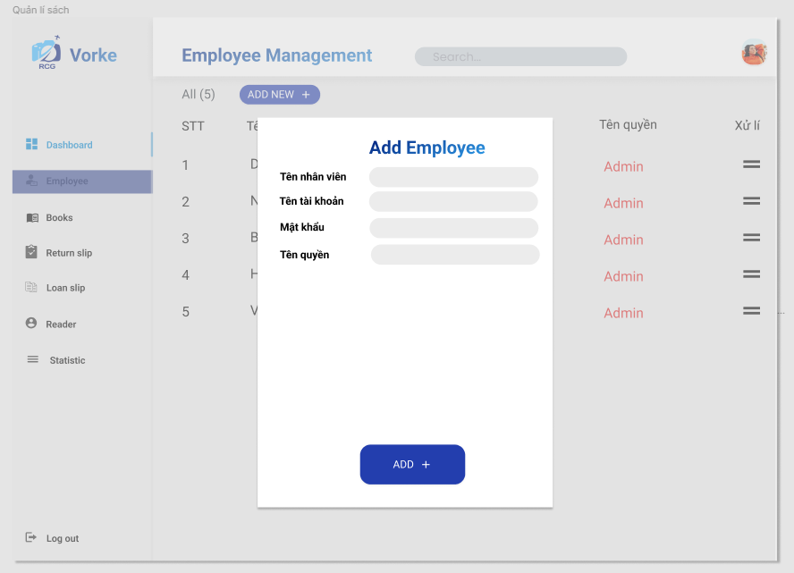
Giao diện thêm nhân viên
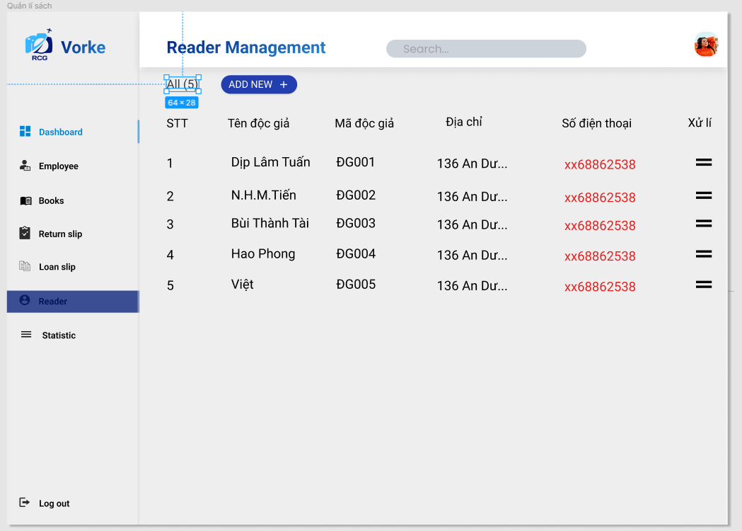Giao diện quản lí độc giả
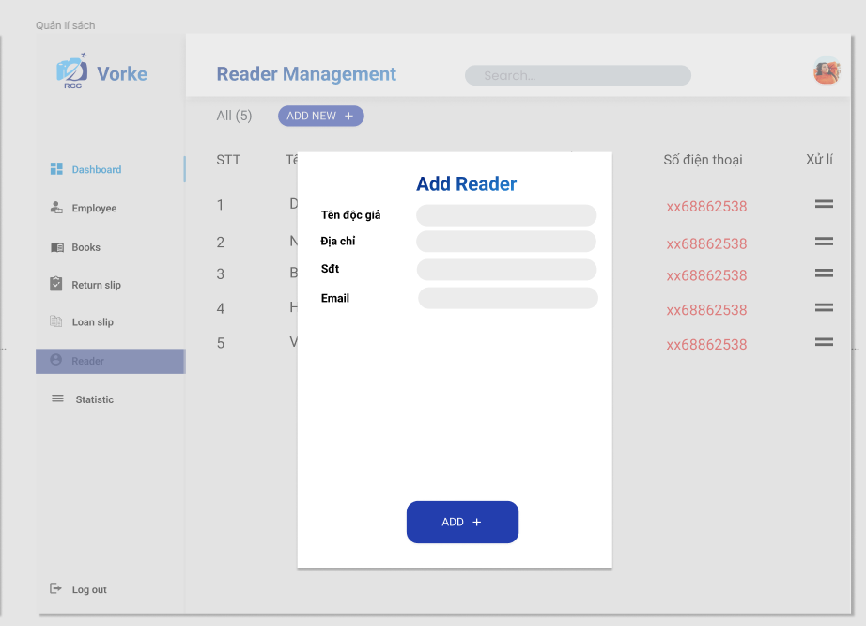
Giao diện quản lí độc giả
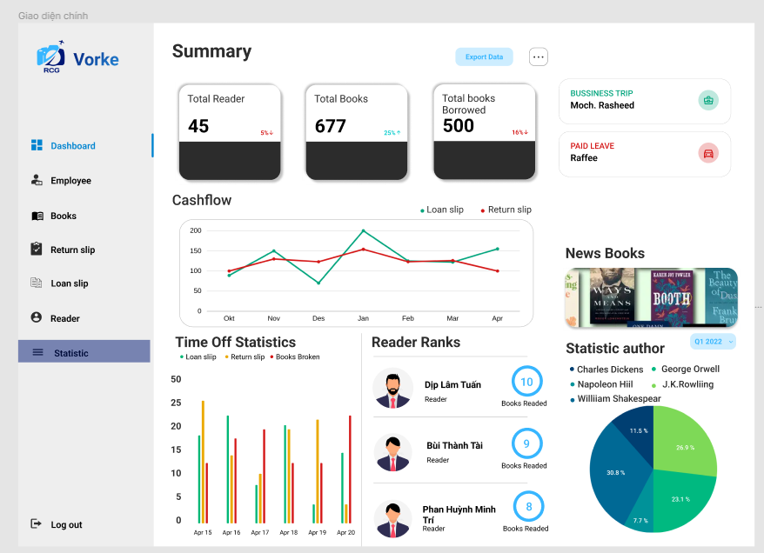
Giao diện thống kê

TỔNG KẾT VÀ TÀI LIỆU THAM KHẢO

Tổng kết
Trong kết quả báo cáo của nhóm em về phần mềm quản lí mượn trả sách trong thư viện.Chúng em đã thấy rằng quá trình phân tích thiết kế và hệ thống thông tin đã đóng vai trò quan trọng trong việc xây dựng một hệ thống quản lí thư viện hiệu quả.
Nhóm em đã nghiên cứu và phân tích các yêu cầu của người dùng và tạo ra một mô hình phân cấp các chức năng để đảm bảo hệ thống có thể đáp ứng được các nhu cầu đó. Bên cạnh đó , nhóm em cũng đã tìm hiểu về các công nghệ phần mềm hiện đại và đưa ra giải pháp thích hợp cho việc thiết kế phần mềm quản lí thư viện.
Thông qua báo cáo trên.Chúng em đã thấy rằng việc sử dụng phương pháp phân tích thiết kế và hệ thống thông tin là rất cần thiết trong quá trình phát triển phần mềm.Chúng giúp cho nhà phát triển có thể hiểu đuuợc nhu cầu của người dùng và thiết kế một hệ thống phần mềm đáp ứng được các yêu cầu đó.
Tài liệu tham khảo
Chúng em tham khảo slide của thầy Nguyễn Huỳnh Khắc Huy và các buổi giảng của thầy trên lớp để thực hiện hoàn thành bài báo cáo này.

